Ngày soạn | 7/9/2023 | 7/9/2023
Lớp | 9C | 9D
Tiết | 4 | 2
Ngày dạy | 18/9 | 19/9
ĐC, BS

Tiết 4
BÀI 4: LAO ĐỘNG VÀ VIỆC LÀM. CHẤT LƯỢNG CUỘC SỐNG
Thời gian thực hiện: (1 tiết)
I. MỤC TIÊU
1. Kiến thức
Yêu cầu cần đạt :
- Trình bày được đặc điểm nguồn lao động và việc sử dụng lao động ở Việt Nam.
- Đánh giá được sức ép dân số đối với vấn đề giải quyết việc làm ở Việt Nam.
- Phân tích được một số vấn đề việc làm ở địa phương và đề xuất hướng giải quyết cơ bản..
- Phân tích được sự phân hóa thu nhập theo vùng.
2. Năng lực
* Năng lực chung
- Năng lực tự chủ và tự học: biết chủ động tích cực thực hiện nhiệm vụ học tập được giao.
- Năng lực giao tiếp và hợp tác: Trình bày suy nghĩ/ ý tưởng, lắng nghe/ phản hồi tích cực; giao tiếp và hợp tác khi làm việc nhóm.
* Năng lực Địa Lí
- Năng lực nhận thức khoa học địa lí: Phân tích, nhận xét các biểu đồ và bảng số liệu về cơ cấu lao động phân theo thành thị, nông thôn, theo đào tạo; cơ cấu sử dụng lao động theo ngành và theo thành phần kinh tế ở nước ta.
- Năng lực vận dụng kiến thức kĩ năng đã học: Trình bày được hiện trạng chất lượng cuộc sống ở nước ta.
3. Phẩm chất
- Trách nhiệm: Có nhận thức đúng đắn về lao động và việc làm
- Chăm chỉ: Tìm hiểu đặc điểm của vấn đề lao động và việc làm ở nước ta.
II. THIẾT BỊ DẠY HỌC VÀ HỌC LIỆU

1. Chuẩn bị của GV
- Các biểu đồ về cơ cấu lao động trong SGK (phóng to).
- Các bảng số liệu về sử dụng lao động theo ngành và theo thành phần kinh tế
- Video, tranh ảnh, sách tham khảo
2. Chuẩn bị của HS
- Sách giáo khoa, sách tập ghi bài.
III. TIẾN TRÌNH DẠY HỌC
1. Hoạt động: Mở đầu (3 phút)
a) Mục đích:
- Tạo hứng thú cho học sinh trước khi bước vào bài mới.
b) Nội dung:
Giáo viên cho HS quan sát bảng số liệu và trả lời các câu hỏi
c) Sản phẩm: HS trả lời các câu hỏi.
- Cơ cấu dân số nước ta bao gồm những nhóm tuổi 0 - 14t; 15 - 59t; > 60t
- Những người thuộc nhóm tuổi 15- 59t là nguồn lao động của nước ta.
- Nước ta chưa sử dụng hết nguồn lao động này do dân số đông nhưng kinh tế chưa phát triển.
d) Cách thực hiện:
Bước 1: Giao nhiệm vụ: Giáo viên đưa bảng số liệu bảng 2.2 để học sinh quan sát và trả lời các câu hỏi:
- Cơ cấu dân số nước ta bao gồm những nhóm tuổi nào?
- Những người thuộc nhóm tuổi nào chính là nguồn lao động của nước ta?
- Qua hiểu biết thực tế, hãy cho biết nước ta đã sử dụng hết nguồn lao động này chưa, vì sao?
Bước 2: HS quan sát số liệu ở bảng 2.2 và bằng hiểu biết của mình để trả lời.
Bước 3: HS trình bày kết quả, bổ sung.
Bước 4: GV nhận xét và dẫn dắt vào bài học
=> Nguồn lao động là nhân tố quan trọng hàng đầu của sự phát triển KT-XH, có ảnh hưởng quyết định đến việc sử dụng các nguồn lực khác. Song không phải bất cứ ai cũng tham gia sản xuất, mà chỉ một bộ phận dân số có đủ sức khỏe và trí tuệ, ở vào độ tuổi nhất định và việc sử dụng lao động, việc làm ở nước ta như thế nào? có những đặc điểm gì ? Để hiểu rõ vấn đề lao động, việc làm và chất lượng cuộc sống, chúng ta cùng tìm hiểu nội dung bài học hôm nay.
2. Hoạt động: Hình thành kiến thức mới
2.1. Hoạt động 1:Tìm hiểu nguồn lao động và sử dụng lao động ( 17 phút)
a) Mục đích:
Trình bày được đặc điểm về nguồn lao động và sử dụng lao động.
b) Nội dung:
- HS dựa vào nội dung sách giáo khoa và khai thác biểu đồ SGK để trả lời các câu hỏi.
- Nội dung chính:
I. Nguồn lao động và sử dụng lao động:
1) Nguồn lao động:
- Dồi dào và tăng nhanh.
- Bình quân mỗi năm tăng thêm hơn 1 triệu lao động.
- Phần lớn lao động của nước ta phân bố ở nông thôn.
- Ưu điểm và hạn chế: SGK
- Chất lượng nguồn lao động của nước ta chưa cao, song ngày càng được cải thiện và nâng cao dần.
* Để nâng cao chất lượng nguồn lao động cần đầu tư cho GD-ĐT, đẩy mạnh công tác hướng nghiệp, dạy nghề…
2) Sử dụng lao động:
Cơ cấu sử dụng LĐ của nước ta đang có sự thay đổi theo hướng tích cực:
- Trong các ngành kinh tế :
+ LĐ trong khu vực Nông-Lâm-Ngư đang ↓ ,
+ LĐ trong khu vực CN- DV đang ↑.
- Trong các thành thành phần kinh tế:
+ Nhà nước : giảm nhanh
+ Ngoài nhà nước và có vốn đầu tư nước ngoài: tăng nhanh
c) Sản phẩm:
N1 & N2:
- Nước ta có nguồn lao động: Nguồn lao động nước ta dồi dào và tăng nhanh
- Cơ cấu lao động giữa nông thôn và thành thị:
- Lao động thành thị thấp 24,2%
- Lao động nông thôn cao 75,8%
- Do Việt Nam là nước nông nghiệp có nhiều kinh nghiệm trong sản xuất nông nghiệp, trình độ chuyên môn còn non kém.
N3 & N4:
- Dựa vào H4.1, hãy:
+ Mặt mạnh và hạn chế của nguồn lao động nước ta:
- Mạnh: Nhiều kinh nghiệm trong sản xuất, lâm nghiệp, tcn,khả năng tiếp thu KHKT.
- Hạn chế: Thể lực trình độ chuyên môn.
+ Chất lượng của lực lượng lao động ở nước ta:
- Lao động qua đào tạo thấp 21,2%
- Lao động không qua đào tạo 78,8%
- Giải pháp: Tăng cường đào tạo nhưỡng lao động lành nghề, hợp tác lao động nước ngoài…
N5 & N6:
- Quan sát H4.2 dưới đây và nêu nhận xét:
+ Cơ cấu sử dụng lao động theo ngành ở nước ta: Nông lâm ngư nghiệp: 40,2%; Công nghiệp xây dựng 25,8%; Dịch vụ: 34%.
+ Sự thay đổi của cơ cấu lao động theo ngành: Cơ cấu sử dụng lao động trong các ngành kinh tế đang thay đổi theo hướng tích cực: giảm trong nông lâm, ngư nghiệp, tăng trong công nghiệp, xây dựng và dịch vụ.
+ Sự thay đổi của cơ cấu LĐ phân theo thành phần kinh tế: Trong các thành thành phần kinh tế: Nhà nước: giảm nhanh; Ngoài nhà nước và có vốn đầu tư nước ngoài: tăng nhanh.
d) Cách thực hiện:
Hoạt động của GV và HS | Nội dung cần đạt
Bước 1: Giao nhiệm vụ: Quan sát hình 4.1, hình 4.2 và nội dung có trong mục 1 SGK để thảo luận .  - GV phân lớp thành 6 nhóm:  N1 & N2:  - GV cho HS quan sát lại bảng số liệu 2.2 SGK (chú ý tỉ lệ người trong độ tuổi 15 – 59) và nội dung SGK, cho biết nước ta có nguồn lao động như thế nào?  - Dựa vào H4.1, hãy nhận xét về cơ cấu lao động giữa nông thôn và thành thị. Giải thích nguyên nhân của sự phân bố này.  N3 & N4:  - Dựa vào H4.1, hãy:  + Nêu mặt mạnh và hạn chế của nguồn lao động nước ta.  + Nhận xét về chất lượng của lực lượng lao động ở nước ta. Để nâng cao chất lượng của nguồn lao động cần có những giải pháp gì?  N5 & N6:  - Quan sát H4.2 dưới đây và nêu nhận xét:  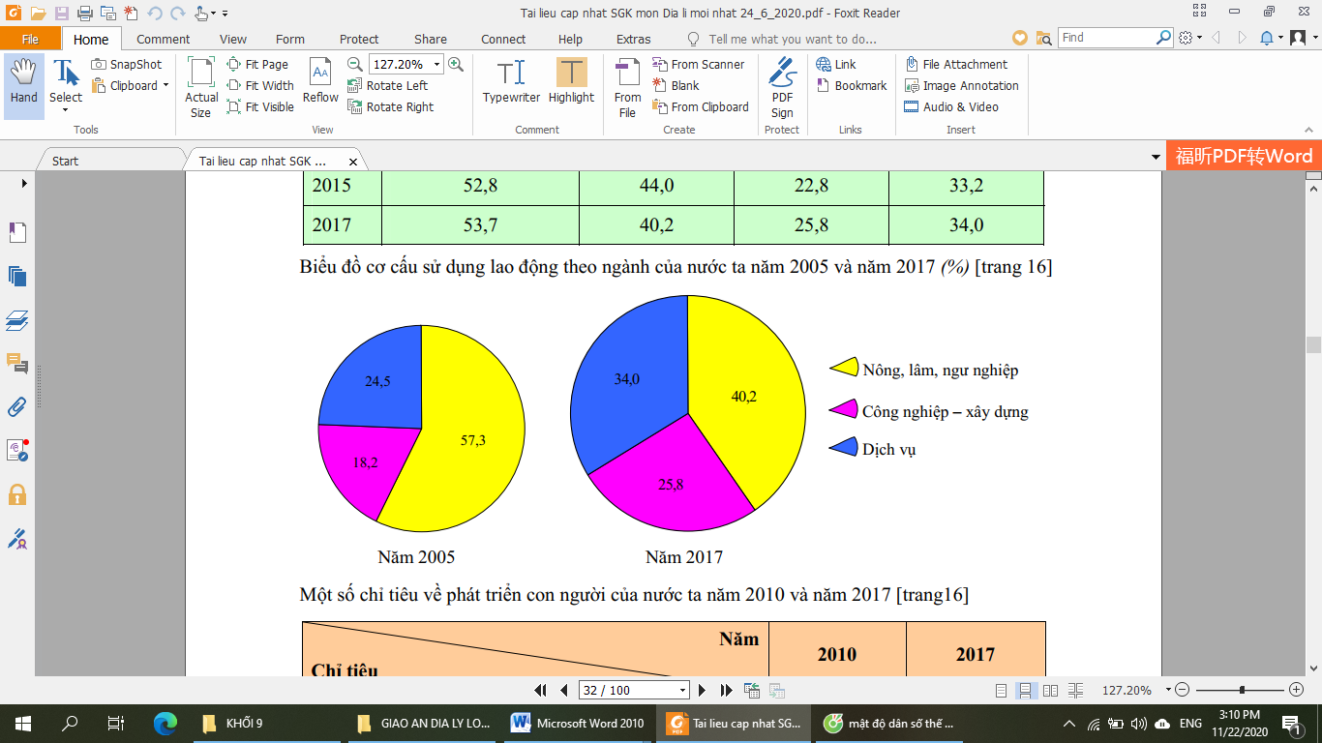  + Cơ cấu sử dụng lao động theo ngành ở nước ta?  + Sự thay đổi của cơ cấu lao động theo ngành?  + Quan sát bảng số liệu 4.1 SGK, cho biết sự thay đổi của cơ cấu LĐ phân theo thành phần kinh tế.  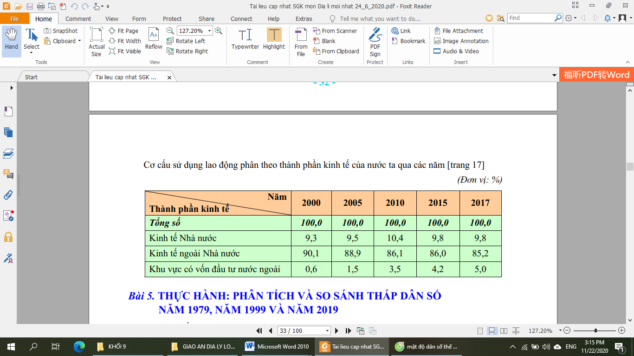  Bước 2: Cặp đôi HS thực hiện nhiệm vụ, trao đổi kết quả làm việc và ghi vào giấy nháp. Trong quá trình HS làm việc, GV phải quan sát, theo dõi, đánh giá thái độ…  Bước 3: Trình bày trước lớp, các HS khác nhận xét, bổ sung.  Bước 4: GV nhận xét, bổ sung và chuẩn kiến thức. | I. Nguồn lao động và sử dụng lao động:  1) Nguồn lao động:  - Dồi dào và tăng nhanh.  - Bình quân mỗi năm tăng thêm hơn 1 triệu lao động.  - Phần lớn lao động của nước ta phân bố ở nông thôn.  - Ưu điểm và hạn chế: SGK  - Chất lượng nguồn lao động của nước ta chưa cao, song ngày càng được cải thiện và nâng cao dần.  * Để nâng cao chất lượng nguồn lao động cần đầu tư cho GD-ĐT, đẩy mạnh công tác hướng nghiệp, dạy nghề…  2) Sử dụng lao động:  Cơ cấu sử dụng LĐ của nước ta đang có sự thay đổi theo hướng tích cực:  - Trong các ngành kinh tế :  + LĐ trong khu vực Nông-Lâm-Ngư đang ↓ ,  + LĐ trong khu vực CN- DV đang ↑.  - Trong các thành thành phần kinh tế:  + Nhà nước : giảm nhanh  + Ngoài nhà nước và có vốn đầu tư nước ngoài: tăng nhanh
2.2. Hoạt động 2: Tìm hiểu vấn đề việc làm ( 8 phút)
a) Mục đích:
- Biết được sức ép của dân số đối với việc giải quyết việc làm.
b) Nội dung:
- Học sinh tìm hiểu kiến thức trong SGK và quan sát lược đồ để trả lời các câu hỏi.
- Nội dung chính:
II. Vấn đề việc làm
- Nguồn lao động dồi dào trong điều kiện nền kinh tế nước ta chưa phát triển đã tạo nên sức ép rất lớn đến việc làm.
- Ở nước ta tình trạng thiếu việc làm ở nông thôn và thất nghiệp ở thành thị khá phổ biến.
- Hướng giải quyết việc làm:
+ Phân bố lại dân cư&lao động giữa các vùng.
+ Đa dạng hoá các hoạt động kinh tế ở nông thôn.
+ Phát triển HĐ công nghiệp, dịch vụ ở các đô thị.
+ Đa dạng hoá các loại hình đào tạo, đẩy mạnh công tác hướng nghiệp, dạy nghề giới thiệu việc làm, xuất khẩu lao động…
c) Sản phẩm: Hoàn thành các câu hỏi
- Vấn đề việc làm đang là vấn đề xã hội gay gắt ở nước ta: Do đặc điểm sản xuất nông nghiệp, ngành nghề ở nông thôn còn hạn chế, …
- Để giải quyết vấn đề việc làm cần có những giải pháp: Phân bố lại lao động, dân cư giữa các vùng. Đa dạng hóa các hoạt động kinh tế ở nông thôn Phát triển các hoạt động công nghệp, dịch vụ ở đô thị. Đa dạng hóa các loại hình đào tạo…
d) Cách thực hiện:
Hoạt động của GV và HS | Nội dung cần đạt
Bước 1: GV cho HS theo dõi đoạn đầu video:  https://www.youtube.com/watch?v=aWo_iDpWVzQ  - Tại sao nói vấn đề việc làm đang là vấn đề xã hội gay gắt ở nước ta?  - GV giới thiệu về tình trạng thiếu việc làm ở nông thôn & thất nghiệp ở thành thị (GV phân tích các số liệu SGK: TL thời gian làm việc được sử dụng ở nông thôn là 77,7% ;TL thất nghiệp ở khu vực thành thị là 6%).  - Để giải quyết vấn đề việc làm theo em cần có những giải pháp nào?  Bước 2: Cặp đôi HS thực hiện nhiệm vụ, trao đổi kết quả làm việc và ghi vào giấy nháp. Trong quá trình HS làm việc, GV phải quan sát, theo dõi, đánh giá thái độ…  Bước 3: Trình bày trước lớp, các HS khác nhận xét, bổ sung.  Bước 4: GV nhận xét, bổ sung và chuẩn kiến thức.  Bước 1: GV cho HS theo dõi đoạn đầu video:  https://www.youtube.com/watch?v=aWo_iDpWVzQ  - Tại sao nói vấn đề việc làm đang là vấn đề xã hội gay gắt ở nước ta?  - GV giới thiệu về tình trạng thiếu việc làm ở nông thôn & thất nghiệp ở thành thị (GV phân tích các số liệu SGK: TL thời gian làm việc được sử dụng ở nông thôn là 77,7% ;TL thất nghiệp ở khu vực thành thị là 6%).  - Để giải quyết vấn đề việc làm theo em cần có những giải pháp nào?  Bước 2: Cặp đôi HS thực hiện nhiệm vụ, trao đổi kết quả làm việc và ghi vào giấy nháp. Trong quá trình HS làm việc, GV phải quan sát, theo dõi, đánh giá thái độ…  Bước 3: Trình bày trước lớp, các HS khác nhận xét, bổ sung.  Bước 4: GV nhận xét, bổ sung và chuẩn kiến thức. | II. Vấn đề việc làm  - Nguồn lao động dồi dào trong điều kiện nền kinh tế nước ta chưa phát triển đã tạo nên sức ép rất lớn đến việc làm.  - Ở nước ta tình trạng thiếu việc làm ở nông thôn và thất nghiệp ở thành thị khá phổ biến.  - Hướng giải quyết việc làm:  + Phân bố lại dân cư&lao động giữa các vùng.  + Đa dạng hoá các hoạt động kinh tế ở nông thôn  + Phát triển HĐ công nghiệp, dịch vụ ở các đô thị.  + Đa dạng hoá các loại hình đào tạo, đẩy mạnh công tác hướng nghiệp, dạy nghề giới thiệu việc làm, xuất khẩu lao động…
2.3. Hoạt động 3: Tìm hiểu chất lượng cuộc sống ( 8 phút)
a) Mục đích:
- Biết sơ lược về chất lượng cuộc sống và nâng cao chất lượng cuộc sống của nhân dân ta.
b) Nội dung:
- Học sinh tìm hiểu kiến thức trong SGK để trả lời các câu hỏi.
- Nội dung chính:
III. Chất lượng cuộc sống
1/ Thành tựu: Chất lượng cuộc sống của người dân ngày cành được cải thiện và nâng cao dần
2/ Hạn chế: Chất lượng cuộc sống của người dân còn chênh lệch giữa nông thôn, thành thị; giữa các tầng lớp dân cư trong xã hội.
c) Sản phẩm: Trả lời các câu hỏi.
- Chất lượng cuộc sống của người dân VN ngày càng được nâng cao.
- Chúng ta đã đạt được những thành tựu trong việc nâng cao chất lượng cuộc sống của người dân: Người biết chữ 90,3%(1999). GĐP gia tăng, dịch vụ xã hội tốt hơn, tuổi thọ tăng nam 76,4, nữ 74. tử vong, suy dinh dưỡng giảm, dịch bệnh bị đẩy lùi….
- Chất lượng cuộc sống của người dân ở nông thôn và thành thị; ở miền núi, đồng bằng; giữa các tầng lớp dân cư trong xã hội còn có sự chênh lệch, phân biệt giàu nghèo,…
d) Cách thực hiện:
Hoạt động của GV và HS | Nội dung cần đạt
Bước 1: Cho HS đọc mục 2 SGK để tìm hiểu về chất lượng cuộc sống hiện nay của người dân VN. Từng cặp đọc, trao đổi và trả lời các câu hỏi sau:  - Qua nội dung SGK & qua thực tế cuộc sống hiện nay,em có nhận xét gì về chất lượng cuộc sống của người dân VN?  - Chúng ta đã đạt được những thành tựu gì trong việc nâng cao chất lượng cuộc sống của người dân?  - Qua việc nắm bắt thông tin từ sách báo, đài… em có nhận xét gì về chất lượng cuộc sống của người dân ở nông thôn và thành thị; ở miền núi, đồng bằng; giữa các tầng lớp dân cư trong xã hội?  Bước 2: Cặp đôi HS thực hiện nhiệm vụ, trao đổi kết quả làm việc và ghi vào giấy nháp. Trong quá trình HS làm việc, GV phải quan sát, theo dõi, đánh giá thái độ…  Bước 3: Trình bày trước lớp, các HS khác nhận xét, bổ sung.  Bước 4: GV nhận xét, bổ sung và chuẩn kiến thức. | III. Chất lượng cuộc sống  1/ Thành tựu: Chất lượng cuộc sống của người dân ngày cành được cải thiện và nâng cao dần  2/ Hạn chế: Chất lượng cuộc sống của người dân còn chênh lệch giữa nông thôn, thành thị; giữa các tầng lớp dân cư trong xã hội.
3. Hoạt động: Luyện tập (5 phút)
a) Mục đích:
- Giúp học sinh củng cố và khắc sâu nội dung kiến thức bài học
b) Nội dung: Vận dụng kiến thức bài học để đưa ra đáp án.
c) Sản phẩm: Đưa ra đáp án.
Xóa đói giảm nghèo, đảm bảo công bằng XH; tạo việc làm, tăng thu nhập; nâng cao trình độ dân trí và năng lực phát triển; bảo vệ môi trường…
d) Cách thực hiện:
Bước 1: GV cho HS hoạt động cá nhân và trả lời nhanh câu hỏi sau:
Nêu các phương hướng để nâng cao chất lượng cuộc sống của người dân.
Bước 2: HS thực hiện nhiệm vụ, suy nghĩ trả lời câu hỏi
Bước 3: GV mời đại diện HS trả lời. Các HS khác nhận xét và bổ sung đáp án.
Bước 4: GV chốt lại kiến thức của bài.
4. Hoạt động: Vận dụng (2 phút)
a) Mục đích: Hệ thống lại kiến thức về dân cư Việt Nam
b) Nội dung: Vận dụng kiến thức đã học hoàn thành nhiệm vụ.
c) Sản phẩm: Vẽ được biểu đồ
d) Cách thực hiện:
Bước 1: GV giao nhiệm vụ: Vẽ biểu đồ thể hiện số lao động, tỉ lệ thất nghiệp ở thành thị và thời gian thiếu việc làm ở nông thôn nước ta giai đoạn 1998 -2009.
Lao động và việc làm ở nước ta giai đoạn 1998 -2009
Năm | Số lao động đang làm việc (triệu người) | Tỉ lệ thất nghiệp ở thành thị (%) | Thời gian thiếu việc làm ở nông thôn (%)
1998 | 35,2 | 6,9 | 28,9
2000 | 37,6 | 6,4 | 25,8
2002 | 39,5 | 6,0 | 24,5
2005 | 42,7 | 5,3 | 19,4
2009 | 47,7 | 4,6 | 15,4

Bước 2: HS hỏi và đáp ngắn gọn. GV hướng dẫn HS về cách vẽ.
Bước 3: GV dặn dò HS tự làm ở nhà tiết sau nhận xét.

